**Дата:**  07.09.2022 **Урок:**  українська мова **Клас: 2-В**

**Вчитель:** Таран Н.В.

**Тема.** **Розрізняю голосні і приголосні звуки. Спостереження за істотними ознаками приголосних звуків. Букви, що позначають приголосні звуки.**

**Мета**:вчити розрізняти голосні і приголосні звуки, спостерігати за їх істотними ознаками, позначати їх буквами на письмі; удосконалювати вміння складати і записувати речення за малюнками; виховувати інтерес до оточуючої природи, спостережливість; формувати вміння бачити прекрасне.

**Опорний конспект уроку**

1. ***О*рганізація початку уроку**

Створення позитивного психологічного клімату класу.

1. **Мотивація навчальної діяльності**

***Відгадайте загадку***

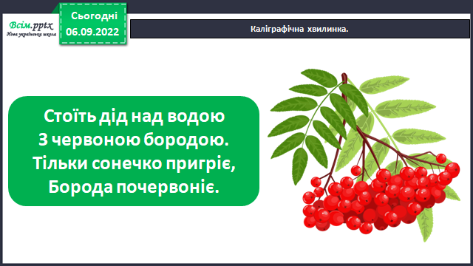

1. ***А*ктуалізація опорних знань**

Каліграфічна хвилинка

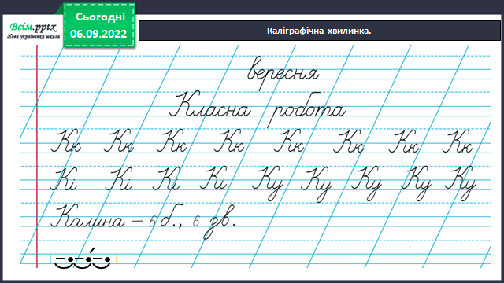

1. **Вивчення нового матеріалу**

*Слайд6.* Послухай текст про улюблену рослину Родзинки (***вправа 1, с.10***)

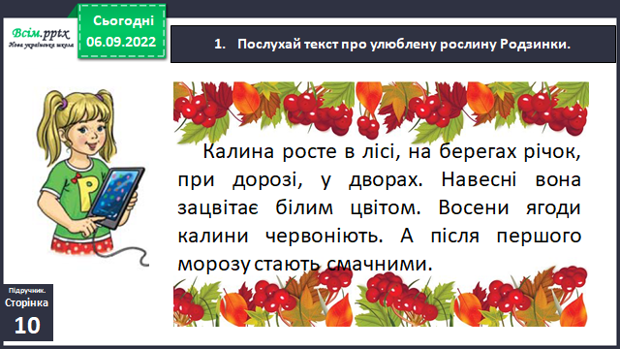

*Слайд7.* Розкажи, що ти дізнався (дізналася) про улюблену рослину Родзинки. Дай відповіді на запитання.

* *Як називається улюблена рослина Родзинки?*
* *Де росте ця рослина?*
* *Якого кольору її квіти і плоди?*
* *Коли плоди стають смачними?*

*Слайд8.* Спиши третє речення з тексту про калину. Підкресли букви, які позначають голосні звуки.

*Слайд 9.* Проведи дослідження.

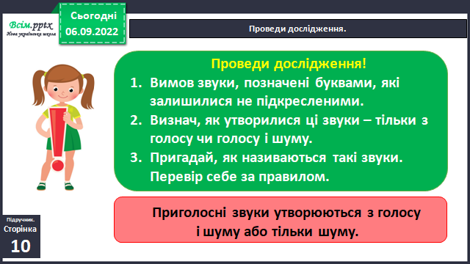

*Слайд9.* Пригадай, як утворюються голосні і приголосні звуки. В цьому нам допоможуть наші давні друзі – Мовка і Суржик.

*Слайд10. Рухлива вправа.*

*Слайд11.* Прочитай інформацію, яку знайшов Ґаджик (вправа 4, с.10)

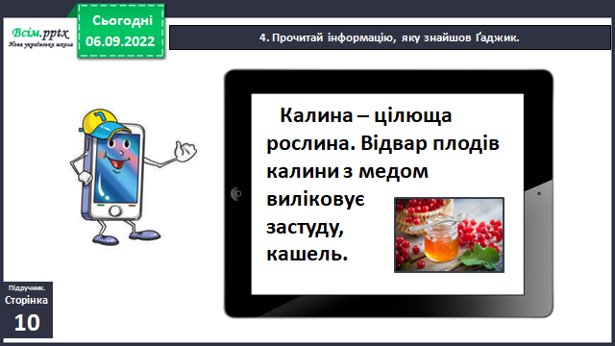

*Слайд12.* Поясни, як ти розумієш значення слова «цілюща». Перевір себе за словником.

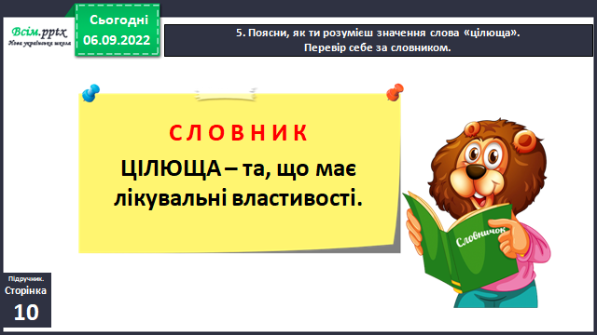

*Слайд 13. Фізкультхвилинка.*

*Слайд14.* Спиши повідомлення Ґаджика. Підкресли букви, які позначають приголосні звуки ***(вправа 6, с.11)***

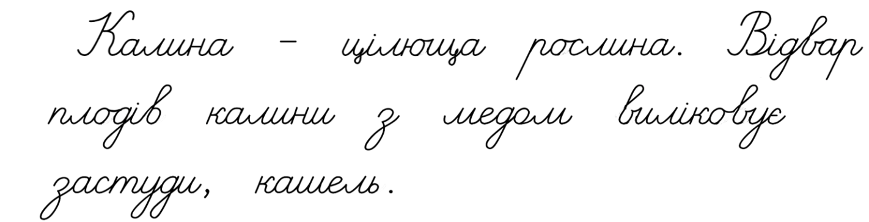

*Слайд 15.* Поцікався в однокласників і однокласниць, хто куштував плоди калини. Які вони на смак?

*Слайд 16.* Склади два речення про своє ставлення до калини і запиши (вправа 8, с.10).

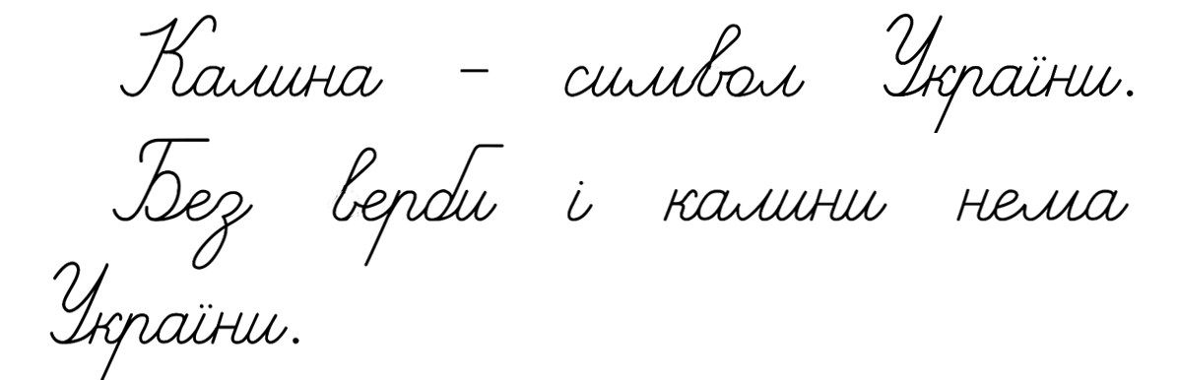

*Слайд 17.* Прочитай вірш. Поясни Читалочці, як ти розумієш виділене речення.

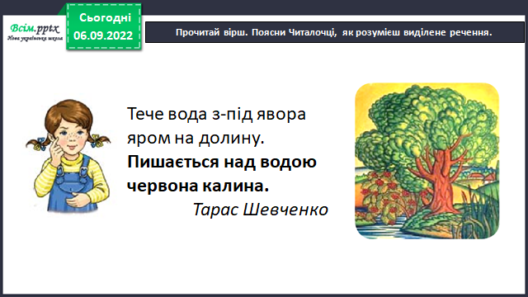

*Слайд 18.* Спиши виділене у вірші речення. Підкресли букви, які позначають приголосні звуки.

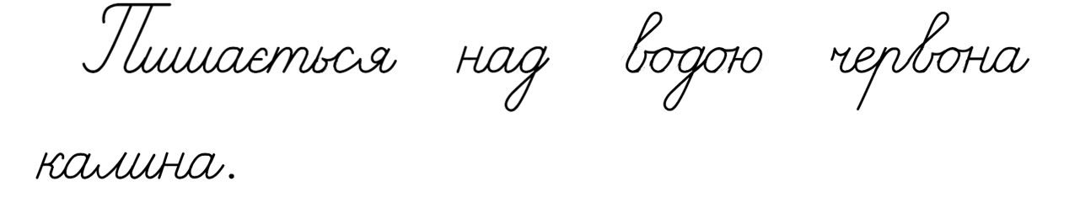

*Слайд 19.* Рухлива вправа.

*С* *лайд20.*Пояснення домашнього завдання. Доповни речення словами з довідки і запиши. Підкресли слово, у якому найменше приголосних звуків.

**Вправа 9, с.11.**

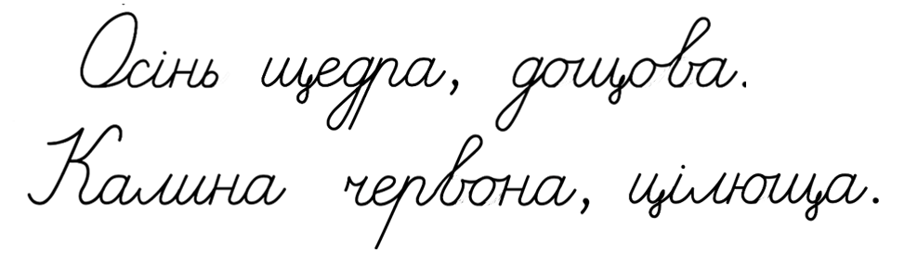

1. **Закріплення вивченого**
2. **Підсумок**
3. **Рефлексія**

**Зробіть фото роботи (вправа 9,с. 11)**

**та надішліть** **на HUMAN або ел. пошту** [victortaran@i.ua](mailto:victortaran@i.ua)